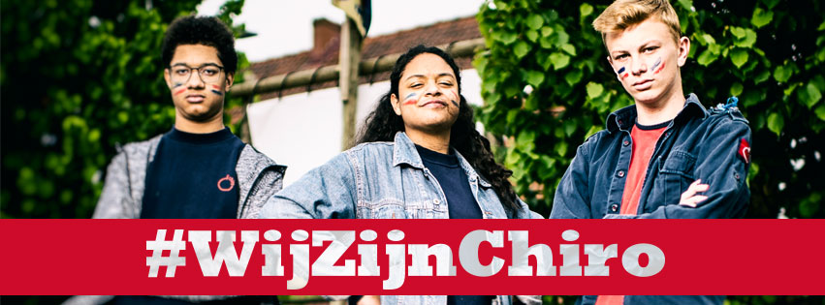

Welkom bij de Chiro!
In deze brief verduidelijken we nog even wat de Chiro is, hoe we werken en waar we voor staan. Hieronder vind je ook veel praktische info. Indien je toch nog vragen zou hebben kan je steeds de leiding aanspreken of mailen naar chirofarwest@live.be

Wat is dat, ‘de Chiro’?
In de Chiro spelen we samen en beleven we een leuke namiddag. De leiding zorgt voor toffe activiteiten: verstoppertje of tikkertje spelen in de wijk, samen met de leiding op tocht gaan, voetballen in het park, … Veel bewegen, maar soms ook uitblazen en babbelen.

Iedereen is welkom bij de Chiro, vanaf 6 jaar. Er is een groep voor elke leeftijd.

Elke zondag ben je welkom aan het Chirolokaal. Je mag 3 maal proberen. Vind je het leuk? Schrijf je dan in en zorg dat het lidgeld betaalt is. Als je ingeschreven bent kom je best zoveel mogelijk. Hoe meer je komt, hoe meer vrienden je maakt en hoe leuker Chiro is.

In de zomer gaan we op kamp met heel de groep.

Waarom naar de Chiro gaan?
In de jeugdbeweging spelen alle kinderen samen in groep. Ze makken zo nieuwe vrienden en veel plezier. Ze leren om solidair te zijn en elkaar te respecteren.

In een Chirogroep is er veel variatie in de activiteiten. Zo kunnen alle kinderen in de Chiro iets vinden wat ze graag doen. De Chiro is een plaats waar kinderen ervaringen kunnen opdoen, en waar ze fouten mogen maken. We geven kinderen de kans om voluit en veilig buiten te spelen.

Vele kinderen gaan voor de eerste keer van huis weg als ze op kamp gaan. Op die manier leren ze zelfstandig zijn.

De Chiro is een Nederlandstalige jeugdbeweging. Als je niet goed Nederlands spreekt, is dat niet erg. We houden hier rekening mee. Je ontspant je én je oefent Nederlands op een leuke manier.

Eens de jongeren wat ouder worden, organiseren ze een activiteit en nemen verantwoordelijkheid op. Zo steken ze al eens een show in elkaar, of geven de oudere kinderen een activiteit aan de jongere kinderen. Zo leren ze ook in groep samenwerken. Al die vaardigheden kunnen ze heel hun leven gebruiken.

De afdelingen
Elke leeftijd is anders. Daarom spelen we in de Chiro in groep met kinderen en jongeren van dezelfde leeftijd. Chiro Far West is een gemengde Chiro. Dat wilt zeggen dat beide geslachten aanwezig zijn in onze Chirogroep. We doen samen spelen en vormen samen een groep, maar op kamp slapen (vanaf de Rakwi’s) we wel in verschillende tenten volgens geslacht.

Van 6 tot 8 jaar (2011-2010)
We doen kringspelletjes, spelen verstoppertje, bouwen een kasteel met trollen en kabouters, zingen leuke liedjes.
Deze groep heet de Sloebers.

Van 8 tot 10 jaar (2009-2008)
We voetballen of spelen astronaut. We lachen en springen, maken knutselwerkjes of gaan op uitstap.
Deze groep heet de Speelclub.

Van 10 tot 12 jaar (2006-2007)
We spelen baseball en andere actieve activiteiten. We bouwen kampen in het bos, spelen met klei en verkleden ons.
Deze groep heet de Rakwi’s.

Van 12 tot 14 jaar (2004-2005)
We doen pleinspelen en vervelen ons nooit. Tussendoor praten we over onze favoriete hobby, of over wat er op school is gebeurd.
Deze groep heet de Tito’s.

Van 14 tot 18 jaar (2000-2001-2002-2003)
We doen een fietstocht of spelen toneel. We houden een fotozoektocht in de stad, we organiseren zelf een quiz voor de jongere kinderen en organiseren een volleybalcompetitie.
Deze groep heet de Asti’s.

De Leidingsploeg
De leiding organiseert activiteiten voor de kinderen. Daarnaast organiseren ze ook elk jaar in de zomer een kamp. We zijn vrijwilligers. Activiteiten organiseren we met veel plezier voor de kinderen.

Vele onder ons hebben al een vorming gevolgd. Daar leren ze leiding geven aan kinderen, ze maken kennis met de verschillende soorten spelen, veiligheid, EHBO, …

Prijs. Wat kost de Chiro?
Chiro kost 30 euro per Chirojaar (van september tot september). Met dit geld kopen we spelmateriaal en organiseren we activiteiten. We betalen er ook de verzekering mee. Elk kind is verzekerd tijdens de activiteiten, op weg naar de Chiro en naar huis.

Voor het kamp en weekend vragen we ook een bijdrage. Daarmee betalen we het eten, het verblijf, de huur van het materiaal, spelmateriaal, … Mag je iets niet eten? We houden er zeker rekening mee.

Als je het lidgeld, de weekend- of kampbijdrage moeilijk kan betalen, laat het dan weten. We behandelen het met aandacht. We hebben een samenwerking opgezet met de Dienst Sociale Zaken van stad Vilvoorde.

Houders van een vrijetijdspas mogen een mail sturen naar chirofarwest@live.be. We nemen dan verder contact op met u om de verminderde bijdragen in rekening te brengen. We zoeken, samen met jou, een oplossing.

Chirokledij
We vragen iedereen om een Chiro Far West-T-shirt aan te kopen. Deze zijn te koop vanaf eind september bij de leiding. We vragen iedereen om deze dan ook aan te schaffen. Het verhoogt de zichtbaarheid van onze groep.

Speelkledij van de Chiro gaat niet snel kapot. Bijkomstig kan je ook vrijblijvend de kledij van de Chiro kopen. Dit kan in De Banier (www.debanier.be). De dichtstbijzijnde winkels zijn die van Mechelen en Brussel. Een hemd, een short of rok, een trui, … zijn allemaal daar beschikbaar. Wel raden we aan om alles daar te passen. De maten zijn vaak verschillend met die van in de ketenwinkels.

Start- en einduur
We starten om 14u30 en alle afdelingen eindigen om 17u30. We verwachten dat u uw kind op tijd afzet aan de Chiro. De leiding staat paraat vanaf 14u aan de Chirolokalen. Ouders kunnen wachten op het einde van de dag aan de zwarte poort.

Communicatie
Doorheen het Chirojaar communiceren we alle belangrijke informatie via mail. Hou je mailbox dus goed in de gaten. Elke twee maanden is er ook ons Rantsoentje, ons tweemaandelijks ledenblad. Daarin staat alle informatie in een boekje opgelijst. Wens je een papieren versie per post te ontvangen. Gelieve daarvoor een mail te sturen naar chirofarwest@live.be.

Af en toe zetten we ook eens een foto op Facebook. Je kan ons altijd liken en volgen.

Voor alle vragen kan je best de leiding toespreken aan de poort tijdens de Chiro of mailen naar chirofarwest@live.be. We beantwoorden je vraag dan snel.

Weekend
Alle afdelingen gaan ook eens op weekend doorheen het jaar. Dit vindt plaats in de maanden februari-maart-april. 3 dagen en 2 nachten lang leven we dan samen in een lokaal van een andere jeugdbeweging. De info verkrijgen jullie meestal in januari.

Het Chirokamp of bivak.
Elke zomervakantie vertrekken we midden augustus op zomerkamp. 10 dagen lang slapen we dan in een tent en spelen we vele spelletjes, gaan we op tocht en worden we stil tijdens een kampvuur. Het kamp is dan ook het hoogtepunt van het jaar.
Alle informatie hierrond wordt gegeven doorheen het jaar.

Nog vragen, opmerkingen of bedenkingen?

Aarzel niet om ons te contacteren via chirofarwest@live.be !

Vele groeten

De leidingsploeg
De VB’s

